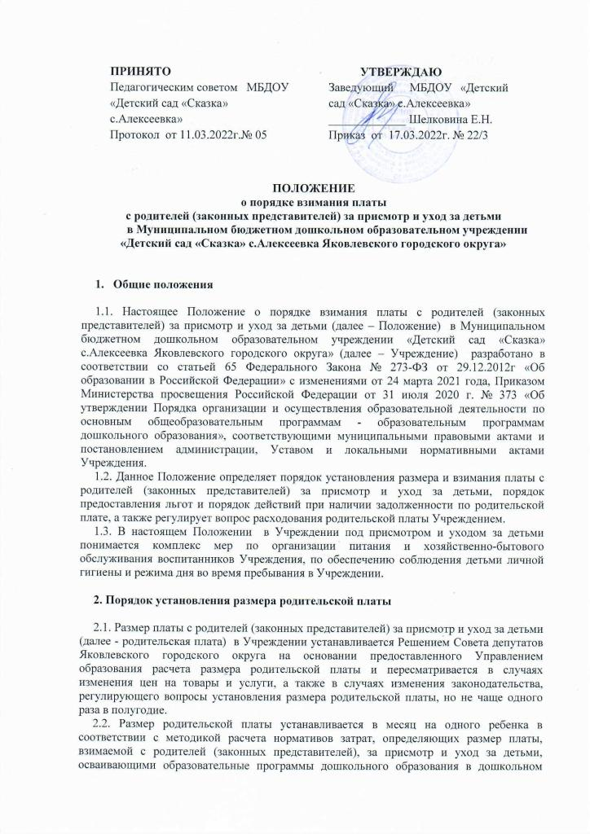
образовательном учреждении.

3. Определение размера родительской платы

3.1. В перечень затрат, учитываемых при установлении родительской платы, входит увеличение стоимости материальных запасов, необходимых для присмотра и ухода за воспитанником (продукты питания, средства личной гигиены, чистящие и моющие средства, мягкий и хозяйственный инвентарь, оборудование для прачечной, столовая посуда, оборудование для кухни, детская игровая мебель и другое оборудование, используемое в деятельности без организации образовательной деятельности).
3.2. Размер родительской платы не зависит от количества рабочих дней в разные месяцы.
3.3. В случае непосещения воспитанником Учреждения производится перерасчет родительской платы.
3.4. Перерасчет родительской платы производится по окончании текущего месяца на основании табеля посещаемости детей. Табель посещаемости подписывается заведующим Учреждением и сдается в МКУ «Центр бухгалтерского обслуживания учреждений сферы образования Яковлевского городского округа».
3.5. Родительская плата за присмотр и уход за детьми инвалидами, детьми-сиротами и детьми, оставшимися без попечения родителей, а также за детьми с туберкулезной интоксикацией, обучающимися в Учреждении, не взимается.
3.6. Отдельные категории родителей (законных представителей) воспитанников имеют право на дополнительные льготы по родительской плате за присмотр и уход за детьми в Учреждении.
3.7. Родители (законные представители) воспитанников, имеющие льготу по оплате за присмотр и уход за детьми в Учреждении, 1 раз в год (в срок до 1 января) и при поступлении ребенка в Учреждении предоставляют документы, подтверждающие право на льготу.
3.8. Льготы по родительской плате предоставляются с момента подачи заявления и документов, подтверждающих право на получение льгот.
3.9. В случае непредставления документов, подтверждающих право пользования льготой по оплате за присмотр и уход за детьми в Учреждении, плата за присмотр и уход взимается в полном объеме.

4. Порядок взимания родительской платы в Учреждении

4.1. Родительская плата вносится в порядке и сроки, предусмотренные договором об образовании по образовательным программам дошкольного образования, заключенным между родителями (законными представителями) воспитанника и Учреждения, но не позднее 10-го числа текущего месяца, за который вносится плата.
4.2. Начисление родительской платы производится МКУ «Центр бухгалтерского обслуживания учреждений сферы образования Яковлевского городского округа» до 7-го числа месяца, следующего за отчетным, согласно календарному графику работы Учреждения и табелю учета посещаемости воспитанников за предыдущий месяц.
4.3. Бухгалтерией общитывается общая сумма родительской платы с учетом дней посещения ребенка в месяц.
4.4. Родительская плата вносится родителями (законными представителями) воспитанника на расчетный счет Учреждения самостоятельно, по квитанции через банковские учреждения и почтовые отделения в порядке и на условиях, установленных банковским учреждением и почтовым отделением, в том числе в части уплаты комиссионного вознаграждения (сбора), в соответствии с договорами об образовании по образовательным программам дошкольного образования, заключенным между родителями (законными представителями) воспитанников и дошкольным образовательным учреждением.
4.5. Размер родительской платы подлежит уменьшению по следующим основаниям: пропуск по причине болезни, нахождения ребенка на домашнем режиме (дооперационный, послеоперационный период, после перенесенного заболевания) - на срок, указанный в справке, выданной медицинским учреждением; санаторно-курортное лечение ребенка - на период, указанный в заявлении родителя (законного представителя) воспитанника и подтвержденный копией путевки; на период отпуска и временного отсутствия родителя (законного представителя) воспитанника по уважительной причине (командировка, дополнительный отпуск, отпуск без сохранения заработной платы и иное) - на срок, указанный в заявлении родителя (законного представителя); отсутствие ребенка в Учреждении в летний период на основании личного заявления родителя (законного представителя) воспитанника на срок, указанный в заявлении родителя (законного представителя); на период карантина в Учреждении, проведения ремонтных работ и аварийных работ, приостановления деятельности Учреждения; отсутствие ребенка в Учреждении без уважительной причины (при отсутствии документов, подтверждающих причину его отсутствия).
4.6. За дни, которые ребенок не посещал Учреждения по основаниям, указанным в пункте 4.5. настоящего Положения производится перерасчет платы родителей (законных представителей), на основании табеля учета посещаемости детей, за прошедший месяц.
4.7. Сумма, подлежащая перерасчету, учитывается при определении размера родительской платы следующего периода.
4.8. При наличии задолженности по родительской плате, образовавшейся по вине родителей (законных представителей) воспитанника более чем за один календарный месяц, после письменного уведомления родителей (законных представителей), в течение десяти рабочих дней, Учреждение имеет право обратиться за возмещением задолженности в судебные органы.
4.9. Задолженность по родительской плате может быть взыскана с родителей (законных представителей) в судебном порядке.
4.10. В случае отчисления ребенка из Учреждения внесенная родительская плата подлежит возврату родителям (законным представителям) на основании их личного заявления в течение 30 календарных дней.
4.11. Решение спорных вопросов по родительской плате в Учреждении входит в полномочия Управления образования.

5. Порядок предоставления льгот по родительской плате

5.1. Льготы по оплате за присмотр и уход за детьми в Учреждении предоставляются следующим категориям:
- имеющим детей-инвалидов, детей сирот и детей, оставшихся без попечения родителей, детей с туберкулезной интоксикацией - в виде освобождения от родительской платы.
5.2. Для подтверждения права пользования льготами по оплате за присмотр и уход за детьми в Учреждении родители (законные представители) воспитанников представляют заявление с приложением следующих документов:
5.2.1. Родители (законные представители), имеющие детей-инвалидов, посещающих Учреждение: копию справки, выданной Федеральным государственным учреждением медико-социальной экспертизы, об установлении ребенку категории "ребенок-инвалид".
5.2.2. Законные представители детей-сирот и детей, оставшихся без попечения родителей: копии постановления органа опеки и попечительства о назначении опекуном; копии решения суда о лишении родителей родительских прав или свидетельства о смерти родителей, иные решения, подтверждающие, что ребенок остался без попечения родителей.
5.2.3. Копии документов должны быть заверены, за исключением случаев, когда документы представляются с подлинниками соответствующих документов.
5.3. Льготы по оплате за присмотр и уход за детьми в Учреждении предоставляются с момента подачи документов, необходимых для подтверждения права пользования данной льготой.

6. Расходование родительской платы

6.1. Денежные средства в виде родительской платы в полном объёме учитываются в плане финансово-хозяйственной деятельности Учреждения на текущий календарный год.
6.2. Денежные средства родительской платы не идут на реализацию основной образовательной программы дошкольного образования и содержание недвижимого имущества.
6.3. Расход поступающих денежных средств родительской платы осуществляется на оплату организации питания детей и приобретение материалов хозяйственно-бытового назначения, развитие Учреждения.
6.4. Учёт денежных средств родительской платы ведётся в дошкольном образовательном учреждении в соответствии с установленным порядком ведения бухгалтерского учёта.

7. Порядок действий при наличии задолженности по родительской плате

7.1. Родители (законные представители) воспитанников обязаны своевременно вносить родительскую плату на лицевой счёт Учреждения, МКУ «Центр бухгалтерского обслуживания учреждений сферы образования Яковлевского городского округа» ежемесячно по состоянию на 1 и 20 число представляет заведующему Учреждением информацию о задолженности по родительской плате.
7.2. Ответственное лицо проводит мероприятия по информированию родителей (законных представителей) воспитанников об установленных сроках внесения родительской платы:
- устное информирование на родительских собраниях;
- при встрече с родителями (законными представителями) за неделю до даты оплаты;
- размещение объявления на официальном сайте детского сада, информационном стенде в возрастных группах;
- использование технологических и современных решений в виде оповещения через СМС, Интернетпорталы; оформление памятки родителям по родительской плате и др.
7.3. При несвоевременном внесении родительской платы заведующий Учреждением вправе начать претензионную работу в отношении родителей (законных представителей) воспитанника Учреждения.
7.4. Уведомление-претензия о взыскании родительской платы составляется в отношении адресата. Адресатом претензии должен быть родитель (законный представитель), заключивший договор (если в качестве адресата указать второго родителя - досудебный порядок будет не соблюдён).
7.5. В уведомление необходимо внести требование о добровольном погашении долга; установить период, в течение которого долг должен быть погашен; учесть время доставки претензии (если она будет направлена почтой). К уведомлению прилагается квитанция на оплату. В тексте уведомления перечисляются прилагаемые документы.
7.6. Уведомление подписываться заведующим Учреждением, подпись удостоверяется печатью, регистрируется в порядке, предусмотренном инструкцией по делопроизводству. Уведомление вручается родителю (законному представителю) воспитанника лично (на экземпляре Учреждения родитель ставит отметку о получении, личную подпись, расшифровку подписи) или отправляется по почте с уведомлением о вручении.
7.7. При наличии задолженности по родительской плате после проведённой претензионной работы заведующий Учреждением обращается в суд с исковым заявлением о взыскании задолженности с родителей (законных представителей) воспитанников дошкольного образовательного учреждения. Исковое заявление подаётся в суд общей юрисдикции по месту жительства родителя (законного представителя) воспитанника, имеющего задолженность по родительской плате.
7.8. В суд представляется оригинал искового заявления со всеми приложениями, копия искового заявления (обязательно) и копия расчёта исковых требований для родителя (законного представителя) воспитанника, имеющего задолженность по родительской плате. К исковому заявлению прилагается копия претензии и уведомление о её получении, квитанция об уплате госпошлины, документ, подтверждающий полномочия представителя Учреждения, копия договора между учреждением и родителем (законным представителем), копии табелей учёта посещаемости детей. Учреждение вправе потребовать уплаты процентов на сумму долга.
7.9. В случае если родитель (законный представитель) воспитанника не выполнил решение суда в течение месяца, заведующий проводит процедуру принудительного взыскания долга. Заведующий Учреждением обращается в службу судебных приставов по месту жительства родителя (законного представителя) с заявлением и исполнительным листом.
7.10. Общий срок исковой давности по задолженности родительской платы составляет 3 года. Если долг не будет возвращён, Учреждение получит решение суда и постановление пристава. Эти документы подтверждают, что Учреждением приняты все меры для возврата задолженности. В этом случае задолженность признаётся нереальной к взысканию, и списывается, т.к. предпринятые действия не дали результата, и родитель (законный представитель) не погасил долг.

8. Заключительные положения

8.1. Настоящее Положение о родительской плате и порядке ее взимания за присмотр и уход за воспитанниками является локальным нормативным актом Учреждения, принимается на Педагогическом совете, согласовывается с Управляющим советом и утверждается (либо вводится в действие) приказом заведующего Учреждением.
8.2. Все изменения и дополнения, вносимые в настоящее Положение, оформляются в письменной форме в соответствии действующим законодательством Российской Федерации.
8.3. Положение принимается на неопределенный срок. Изменения и дополнения к Положению принимаются в порядке, предусмотренном п.8.1. настоящего Положения.
8.4. После принятия Положения (или изменений и дополнений отдельных пунктов и разделов) в новой редакции предыдущая редакция автоматически утрачивает силу.

Согласовано с Управляющим советом
Протокол от 02.03.2022г. № 02

